Газета Каньгушанского сельского поселения
Ельниковского муниципального района
Республики Мордовия

ВЕСТИ СЕЛА

Является официальным печатным изданием Каньгушанского сельского поселения Ельниковского муниципального района Республики Мордовия
Издается с ноября 2005 года

« 22 » декабря 2023 года № 60

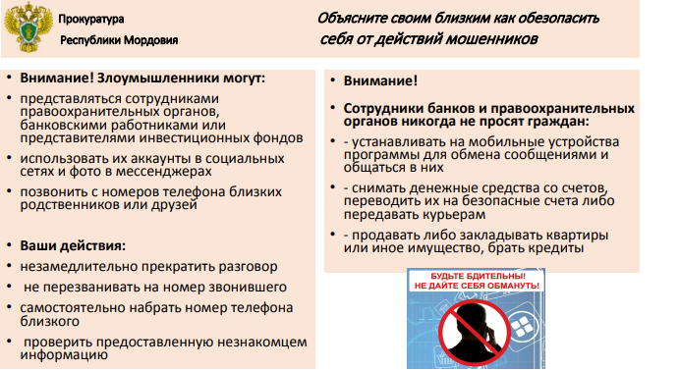
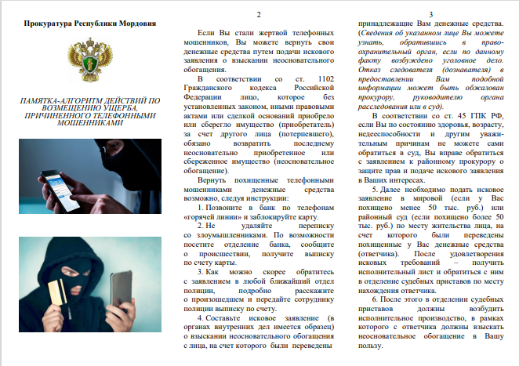

Учредитель: Совет депутатов Каньгушанского сельского поселения Ельниковского муниципального района Республики Мордовия

Редакция газеты: Администрация Каньгушанского сельского поселения
Адрес редакции: 431373, Республика Мордовия, Ельниковский район, с.Каньгуши, ул. Ленина, д. 10А, тел. 2-46-35.

Главный редактор: глава Каньгушанского сельского поселения Макейкин А.Н.
Выпуск газеты производится по мере необходимости.
Распространение газеты производится на основании письменных заявлений, поданных в редакцию газеты.

